**OBJECTIF: SAVOIR DECRIRE UNE IMAGE.**

1. **Observe la photo suivante et complète.**

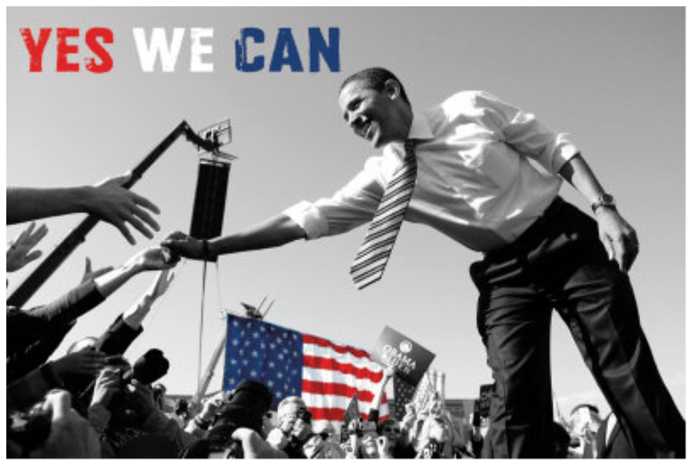

**Aide:** **Shake hands**: serrer la main, **foreground**: premier plan, **background**: arrière-plan, **bottom**: bas, **top** **left-hand corner**: dans le coin en haut à gauche.

**Describe the picture: Fill in the blanks.**

This document is a ………………………...………………………………. . I can see ……………………………………..... shaking the hands of his supporters at a meeting.

**Match the two columns to make sentences.**

In the foreground, • • I can read Obama’s campaign slogan “Yes We Can”

In the background, • • I can see a crowd of supporters.

At the bottom, • • Barack Obama is shaking hands.

In the top left-hand corner, • • there is an American flag in colour.

1. 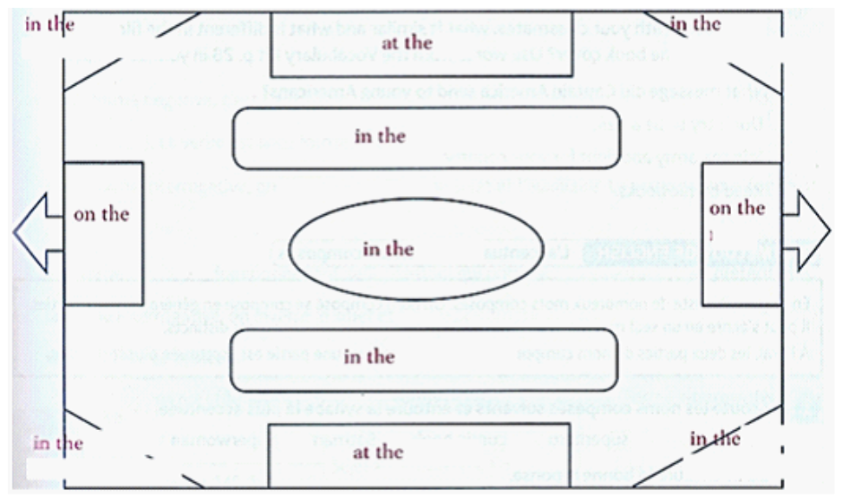**Vocabulaire pour décrire une image: complète en anglais**
2. **Comment décrire une personne qui est EN TRAIN DE faire quelque chose.**

What **is** Obama do**ing** on the photo?

**Présent be + ing**

**Décrire une action en cours,**

**EN TRAIN DE se dérouler**

He **is** smil**ing**.

He **is** shak**ing** hands.

What **are** the supporters do**ing**?

They **are** shout**ing** “Yes, We Can”

Rappel du verbe be au présent simple

I **am**

You **are**

He

She **is V -ing**

It

We

You **are**

They

They **are** cheer**ing** Barack OBAMA.

1. **Exercice : Conjugue les verbes au**

**Présent en be + Ving.**

1. They  (study) at the moment.   
  
2. She (watch) TV.   
  
3. What (you/read) at the moment?   
4. I (cook) dinner tonight. Would you like to come?   
5. It (not/work). I think it's broken.   
6. He (learn) German for his job.   
7. Paul and Mike (play) football.   
8. Why (Sarah/cry)?   
9. He (sit) on the bench.   
10. I (do) my homework.